Конспект непосредственно образовательной деятельности по аппликации в младшей группе на тему: «Моя мама лучшая на свете».
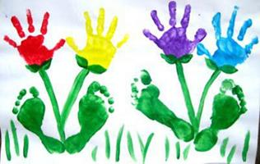
Цель: Воспитывать чувство глубокой любви и уважения к самому близкому и родному человеку – маме.
Задачи:
1. Воспитывать у детей доброе, внимательное отношение к маме, стремление ей помогать, радовать ее.
2. Способствовать созданию теплых взаимоотношений в семье.
Интеграция образовательных областей: «Познавательное развитие» (формирование целостной картины мира); «Социально – коммуникативное развитие»; «Художественно – эстетическое развитие » (музыка аппликация) ; «Развитие речи», «Физическое развитие».
В ходе занятия реализуются задачи по следующим образовательным областям:
«Художественно – эстетическое развитие:
— развитие продуктивной деятельности детей (аппликация «Цветок»)
— научиться правильно пользоваться кисточкой, клеем и салфеткой, воспитывать аккуратность.
— развитие детского творчества.
«Социально – коммуникативное развитие»:
— развитие свободного общения со взрослыми и детьми;
— формирование целостной картины мира, расширение кругозора детей.
— обогащение и активизация словаря: словами приветствия, использование прилагательных.
— актуализация знаний и представления детей о своих мамах.
«Социализация»
— воспитывать доброжелательное, бережное отношение к своей маме.
— приобщение к элементарным общепринятым нормам и правилам взаимоотношения со сверстниками и взрослыми (вести себя хорошо, слушаться, быть вежливым, культурным, не огорчать, помогать) ;
«Развитие речи»:
составление описательного рассказа детьми «Моя мама»;
-активизация словаря. используя слова приветствия, прилагательные (добрая, любимая, красива, сладкая.)
«Физическое развитие»:
сохранение и укрепление физического и психического здоровья детей.
Материал и оборудование:, раздаточный материал – цветочки, листочки бумаги ,салфетки бумажные, магнитофон,
Предварительная работа:
— разучивание стихов, песен, о маме.
— сюжетно – ролевые игры «Семья». «Оденем куклу на прогулку», «Детский сад», «Больница».
Ход:
Воспитатель:
Станем рядышком, по кругу,
Скажем «Здравствуйте! » друг другу.
Нам здороваться ни лень:
Всем «Привет! » и «Добрый день! «;
Если каждый улыбнётся –
Утро доброе начнётся.
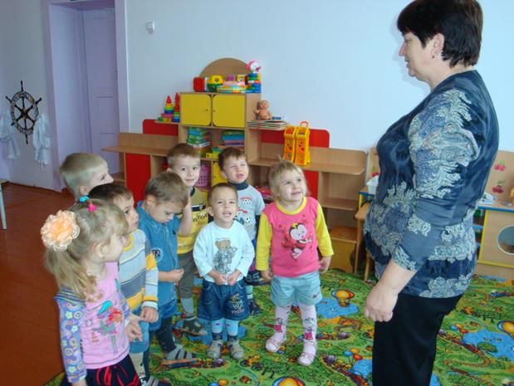
– ДОБРОЕ УТРО!
Воспитатель: Настал новый день, давайте встретим его с улыбкой. Я, улыбнусь вам, а вы улыбнитесь мне и друг другу.
От чистого сердца, простыми словами.
Давайте, друзья, потолкуем о маме.
Давайте расскажем и гостям о наших мамах.
Воспитатель: Закройте все на минуту глаза и ласково произнесите «мама». Почувствовали, как стало тепло? Как вы думаете, почему? Да, самое прекрасное слово на земле, которое произносит человек, — это слово «мама». Давайте послушаем, как с любовью и благодарностью ребята отзываются о своих мамах.
Рассказы детей о маме
Мама! Самое прекрасное слово на земле – МАМА! Это первое слово, которое произносит человек и оно звучит на всех языках мира одинаково нежно! У мамы самые добрые и ласковые руки, они все умеют. У мамы самое верное и чуткое сердце – в нем никогда не гаснет любовь, оно ни к чему не остается равнодушным. И сколько ни было б вам лет – пять или пятьдесят, — нам всегда нужна мать, ее ласка, ее взгляд. И чем больше наша любовь к матери, тем радостнее и светлее жизнь.
Воспитатель: Давайте вспомним, какой праздник мы с вами отмечали? (ответы детей)
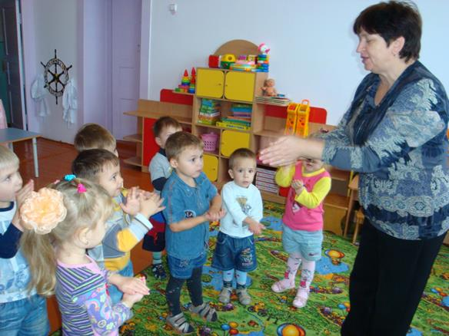
Давайте все вместе споем песню «Я пеку, пеку, пеку..»
Воспитатель: Не секрет, что для вас ваша мама — самая красивая на свете. Нет прекраснее ее глаз, ласковее ее рук, нежнее ее голоса. Как приятно видеть детей, которые помогают маме, заботятся о ней. И мамам всегда хочется, чтобы вы росли добрыми и вежливыми. Послушайте загадки, которые вам приготовили ваши мамы, и попробуйте их отгадать.
Растает даже ледяная глыба
От слова теплого. («спасибо») .
Зазеленеет старый пень,
Когда услышит:. («Добрый день») .
Когда бранят за шалости,
Мы говорим:. («Прости, пожалуйста»,
И в России, и в Дании
На прощанье говорят:. («До свидания») .
Я знаю, что вы очень любите маме дома помогать. Расскажи Маша, Влад как вы помогаете дома, что делаете?
Говорят, у мамы руки не простые.
Говорят, у мамы руки золотые.
Погляжу внимательно, погляжу по ближе,
Маме руки глажу, золота не вижу.
Почему в стихотворении говорится, что мамины руки золотые? Может быть, они покрыты золотом?
Дети: Нет! Это руки трудовые, умеющие делать всё (ответы детей.)
Ваши мамы – рукодельницы, действительно, у ваших мам руки трудовые, руки золотые.
Сегодня мы с вами много говорили о мамах и пришли к такому выводу, что все мамы красивые, трудолюбивые, любимые. И все они любят сюрпризы. Я предлагаю вам приготовить для своих мам сюрприз.
Вам предлагаю сделать подарок маме.
Подойдите к столам, возьмите заготовки и приступайте к работе.
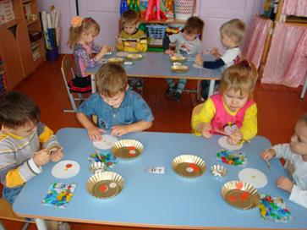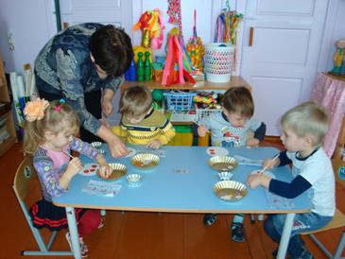
Полюбуйтесь что у нас получилась, мамы конечно обрадуются и обязательно вас поблагодарят за такую работу.
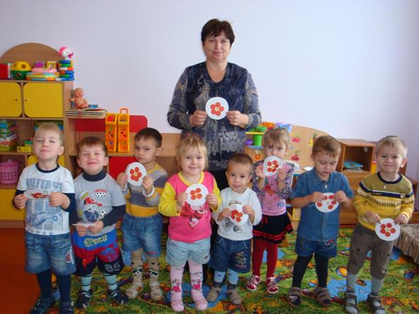
А своё занятие я хочу закончить словами
Много мам на белом свете
Всей душой их любят дети
Только мама есть одна
Всех дороже мне она
Кто она – отвечу я
Это мамочка моя.
Дети я очень надеюсь, что после сегодняшнего разговора вы будете чаще говорить маме добрые слова и пожелания, будете помогать ей во всех, во всех домашних делах. Я думаю, что приходя в детский сад, вы будете нам рассказывать, как менялось настроение ваших мам после добрых слов, пожеланий и дел. Хорошо, дети! Вы будете делиться этими впечатлениями (ответы детей)
Дети, как можно чаще говорите мамам добрые слова!

